# **2015年普通高等学校招生全国统一考试（四川卷）www.xkb1.com 新课标第一网不用注册，免费下载！**

理科综合能www.xkb1.com              新课标第一网不用注册，免费下载！力测试化学试题

1．下列物质在生活中应用时，起还原作用的是

A．明矾作净水剂

B．甘油作护肤保湿剂

C．漂粉精作消毒剂

D．铁粉作食品袋内的脱氧剂

2．下列有关CuSO4溶液的叙述正确的是

A．该溶液中Na+、NH4+、NO3-、Mg2+可以大量共存

B．通入CO2气体产生蓝色沉淀

C．与H2S反应的离子方程式：Cu2++ S2-=CuS↓

D．与过量浓氨水反应的www.xkb1.com              新课标第一网不用注册，免费下载！离子方程式：Cu2++2NH3·H2O=Cu(OH)2↓+2NH4+

3．下列操作或装置能达到实验目的的是

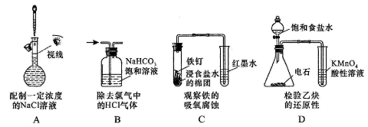

4．用右图所示装置除去含CN－、Cl－废水中的CN－时，控制溶液PH为9~10，阳极产生的ClO－将CN－氧化为两种无污染的气体，下列说法不正确的是

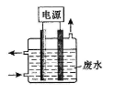

A．用石墨作阳极，铁作阴极

B．阳极的电极反应式www.xkb1.com              新课标第一网不用注册，免费下载！为：Cl－ + 2OH－－2e－= ClO－ + H2O

C．阴极的电极反应式为：2H2O + 2e－ = H2↑ + 2OH－

D．除去CN－的反应：2CN－+ 5ClO－ + 2H+ = N2↑ + 2CO2↑ + 5Cl－+ H2O

5．设NA为阿伏加德罗常数的值，下列说法正确的是

A．2.0gH218O与D2O的混合物中所含中子数为NA

B．常温常压下，4.4g乙醛所含σ键数目为0.7NA

C．标准状况下，5.6LCO2与足量Na2O2反应转移的电子数为0.5 NA

D．50ml 12mol/L盐酸与足量MnO2共热，转移的电子数为0.3NA

6．常温下，将等体积，等物质的量浓度的NH4HCO3与NaCl溶液混合，析出部分NaHCO3晶体，过滤，所得滤液pH<7。下列关于滤液中的离子浓度关系不正确的是

A．<1.0×10-7mol/L

B．c(Na+)= c(HCO3－)+ c(CO32－)+ c(H2CO3)

C．c(H+)+c(NH4+)= c(OH－)+ c(HCO3－)+2 c(CO32－)

D．c(Cl－)> c(NH4+)> c(HCO3－)> c(CO32－)

7．一定量的CO2与足量的碳在体积可变的恒压密闭容器中反应：C(s)+CO2(g) www.xkb1.com              新课标第一网不用注册，免费下载！2CO(g)。平衡时，体系中气体体积分数与温度的关系如下图所示

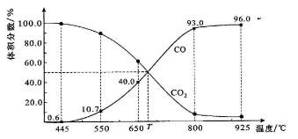

已知：气体分压（P分）=气体总压（P总）×体积分数。下列说法正确的是

A．550℃时，若充入惰性气体，v正，ʋ逆 均减小，平衡不移动

B．650℃时，反应达平衡后CO2的转化率为25.0%

C．T℃时，若充入等体积的CO2和CO，平衡向逆反应方向移动

D．925℃时，用平衡分压代替平衡浓度表示的化学平衡常数KP=24.0P总

8．（13分）X、Z、Q、R、T、U分别代表原子序数依次增大的短周期元素。X和R属同族元素；Z和U位于第www.xkb1.com              新课标第一网不用注册，免费下载！VIIA族；X和Z可形成化合物XZ4；Q基态原子的s轨道和p轨道的电子总数相等；T的一种单质在空气中能够自燃。

请回答下列问题：

（1）R基态原子的电子排布式是_____________________。

（2）利用价层电子对互斥理论判断TU3的立体构型是______。

（3）X所在周期元素最高价氧化物对应的水化物中，酸性最强的是______(填化学式)；Z和U的氢化物中沸点较高的是_____(填化学式)；Q、R、U的单质形成的晶体，熔点由高到低的排列顺序是_______(填化学式)。

（4）CuSO4溶液能用作T4中毒的解毒剂，反应可生成T的最高价含氧酸和铜，该反应的化学方程式是_______________________。

9．(13分)(NH4)2SO4是常见的化肥和化工原料，受热易分解。某兴趣小组拟探究其分解产物。

[查阅资料] (NH4)2SO4在260℃和400℃时分解产物不同。

[实验探究]www.xkb1.com              新课标第一网不用注册，免费下载！该小组www.xkb1.com              新课标第一网不用注册，免费下载！拟选用下图所示装置进行实验（夹持和加热装置略）

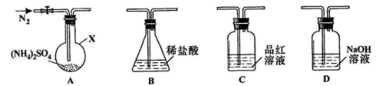

实验www.xkb1.com              新课标第一网不用注册，免费下载！1：连接装置A-B-C-D，检查气密性www.xkb1.com              新课标第一网不用注册，免费下载！，按图示加入试剂（装置B盛0.5000mol/L盐酸70.00mL）。通入N2排尽空气后，于260℃加热装置A一段时间，停止加热，冷却，停止通入N2。品红溶液不褪色，取下装置B，加入指示剂，用0.2000mol/L NaOH溶液滴定剩余盐酸，终点时消耗NaOH溶液25.00 mL。经检验滴定后的溶液中无SO42-。

（1）仪器X的名称是________________。

（2）滴定前，下列操作的正确顺序是_________(填字母编号)。

a．盛装0.2000mol/L NaOHwww.xkb1.com              新课标第一网不用注册，免费下载！溶液 b．用0.2000mol/L NaOH溶液润洗

c．读数、记录 d．查漏、清洗 e．排尽滴定管尖嘴的气泡并调整液面

（3）装置B内溶液吸收气体的物质的量是__________mol

实验2：连接装置A-D-B，检查气密性，按图示重新加入试剂。通入N2排尽空气后，于400℃加热装置A至(NH4)2SO4完全分解无残留物，停止加热，冷却，停止通入N2。观察到装置A、D之间的导气管内有少量白色固体。经检验，该白色固体和装置D内溶液中有SO32-，无SO42-。进一步研究发现，气体产物中无氮氧化物。

（4）检验装置D内溶液中有SO32-，无SO42-的实验操作和www.xkb1.com              新课标第一网不用注册，免费下载！现象是__________（5）装置B内溶液吸收的气体是____________.

（6）(NH4)2SO4在400℃分解的化学方程式是______________________.

10．（16分）化合物F（异戊巴比妥）是临床常用的镇静催眠药物，其合成路线如下（部分反应条件和试剂略）；

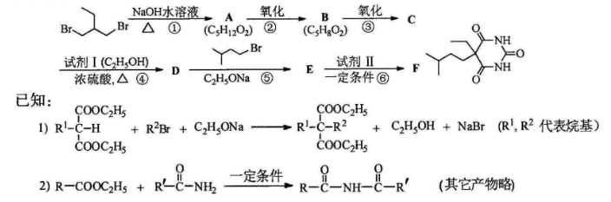

请回答下列问题：

（1）试剂I的化学名称是 ① ，化合物B的官能团名称是 ② ，第④步的化学反应类型是 ③ 。

（2）第①步反应的化学方程式是 。

（3）第⑤步反应的化学方程式是 。

（4）试剂Ⅱ的相对分子质量为60，其结构简式是 。

（5）化合物B的一种同分异构体G与NaOH溶液共热反应，生成乙醇和化合物H。H在一定条件下发生聚合www.xkb1.com              新课标第一网不用注册，免费下载！反应得到高吸水性树脂，该聚合物的结构简式是 。

11．（16分）为了保护环境，充分利用资源，某研究小组通过如下简化流程，将工业制硫酸的硫铁矿烧渣（铁主要以Fe2O3存在）转变成重要的化工原料FeSO4（反应条件略）。

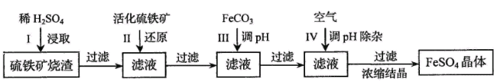

活化硫铁矿还原Fe3+的主要反应为：FeS2+7Fe2(SO4)3+8H2O=15FeSO4+8H2SO4，不考虑其他反应。请回答下列问题：

（1）第www.xkb1.com              新课标第一网不用注册，免费下载！Ⅰ步H2SO4与Fe2O3反应的离子方程式是 。

（2）检验第Ⅱ步中Fe3+是否完全还原，应选择 （填www.xkb1.com              新课标第一网不用注册，免费下载！字母编号）。

A．KMnO4溶液 B．K3[Fe(CN)6]溶液 C．KSCN溶液

（3）第Ⅲ步加FeCO3调溶液pH到5.8左右，然后在第Ⅳ步通入空气使溶液pH降到5.2，此时Fe2+不沉淀，滤液中铝、硅杂质除尽。通入空气引起溶液pH降低的原因是 。

（4）FeSO4可转化为FeCO3，FeCO3在空气中加热反应可制得铁系氧化物材料。

已知25℃，101kPa时：4Fe(s) + 3O2 (g) =2Fe2O3(s) www.xkb1.com              新课标第一网不用注册，免费下载！=-1648kJ/mol

C(s)+O2(g)=CO2(g) www.xkb1.com              新课标第一网不用注册，免费下载！=-393kJ/mol

2Fe(s)+2C(s)+3O2(g)=2FeCO3(s) www.xkb1.com              新课标第一网不用注册，免费下载！=-1480kJ/mol

FeCO3在空气中加热反应生成Fe2O3的热化学方程式是 。

（5）FeSO4在一定条件下可制得FeS2(二硫化亚铁)纳米材料。该材www.xkb1.com              新课标第一网不用注册，免费下载！料可用于制造高容量锂电池，电池放电时的总反应为4Li+ FeS2= Fe +2Li2S，正极反应式是 。

（6）假如烧渣中的铁全部视为Fe2O3，其含量为50%。将a kg质量分数为b%的硫酸加入到c kg烧渣中浸取，铁的浸取率为96%，其他杂质浸出消耗的硫酸以及调pH后溶液呈微酸性所残留的硫酸忽略不计。按上述流程，第Ⅲ步应加入FeCO3 kg。

答案

1． D 2www.xkb1.com              新课标第一网不用注册，免费下载！． A 3． C 4． D 5． A 6． C 7． B

8.(13分)

（1）1S22S22P63S2SP2 或[Ne]3S23P2

(2)三角锥形

（3）HNO3 ;HF ; Si>Mg>Cl2

(4)P4+10CuSO4+16H2O ==10Cu+4H3PO4 +10H2SO4

9．(13分)

（1）圆底烧瓶 （2）dbaec （3）0.03

（4）取少量装置D内溶液于试管中，滴加BaCl2溶液，生成白色沉淀；加入足量稀盐酸后沉淀完全溶解，放出无色刺激性气体

（5）NH3

（6）3(NH4)2SO4www.xkb1.com              新课标第一网不用注册，免费下载！4NH3↑+ N2↑www.xkb1.com              新课标第一网不用注册，免费下载！+3SO2↑ + 6H2O↑

10．（16分）

（1）乙醇，醛基，酯化反应（取代反应）。

CH3CH2CH(CH2Br)2

+ 2NaOH

水

Δ

CH3CH2CH(CH2OH)2

+ 2NaBr

（2）

H

C

CH3CH2

COOC2H5

COOC2H5

+(CH3)2CHCH2CH2Br

+C2H5ONa

C

CH3CH2

COOC2H5

COOC2H5

CH2CH2CH(CH3)2

+C2H5OH

+NaBr

（3）

C

O

H2N

NH2

（4）

（5）

CH2

CH

COONa

[ ]n

11．（16分）

（1）Fe2O3+6H+＝2Fe3++3H2O （2）C （3）Fe2+被氧化为Fe3+，Fe3+水解产生H+。

（4）4FeCO3(s)+O2(g) =2Fe2O3(s)+ 4CO2(g) www.xkb1.com              新课标第一网不用注册，免费下载！=－260kJ/mol。

（5）FeS2+4e－= Fe +2S2－ （6）－kg。